Тема 10. ТИПЫ И ВИДЫ СТЕН

Каменные стены могут быть двух видов:

- из природного камня

- из искусственного камня (кирпича)

Виды кладки из природного камня получают свои названия от метода обработки:

Кладка из бутового камня

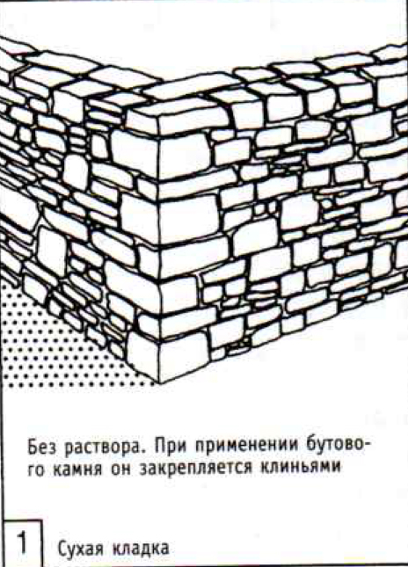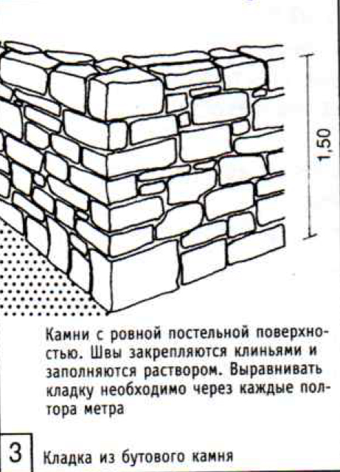

Циклопическая кладка

Подходят камни из изверженных горных пород

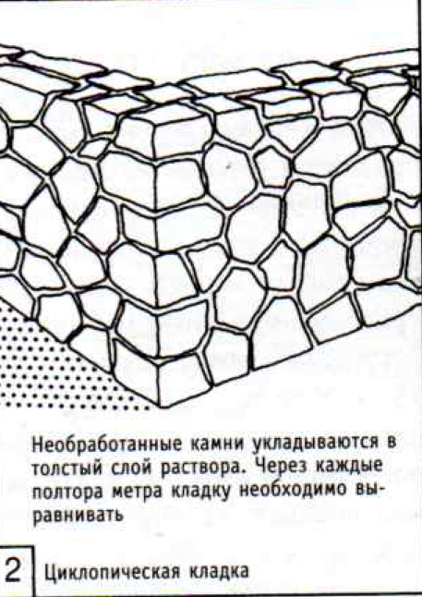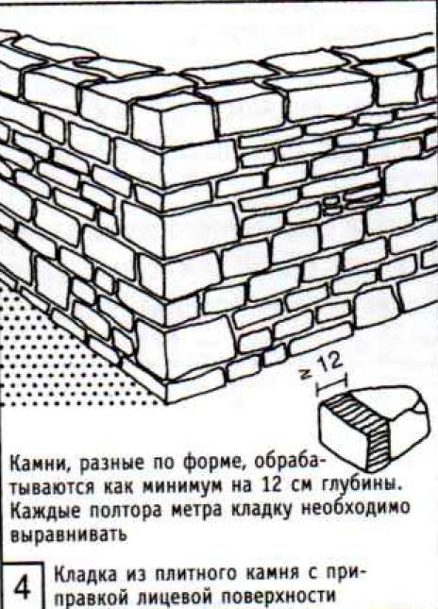

Кладка из плитного камня

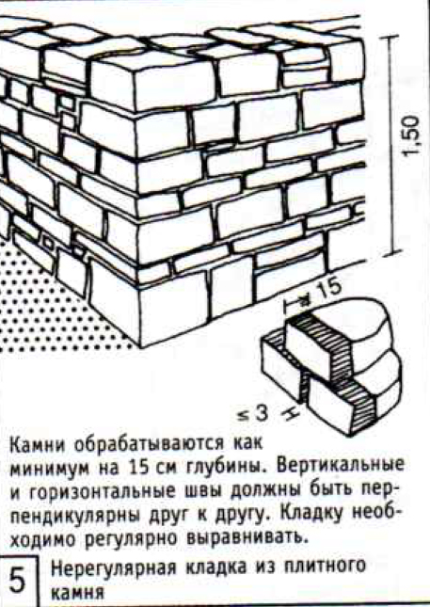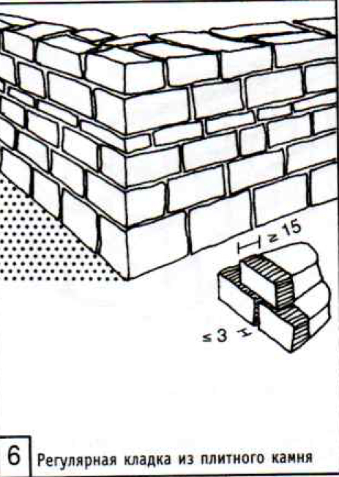

Кладка из квадров

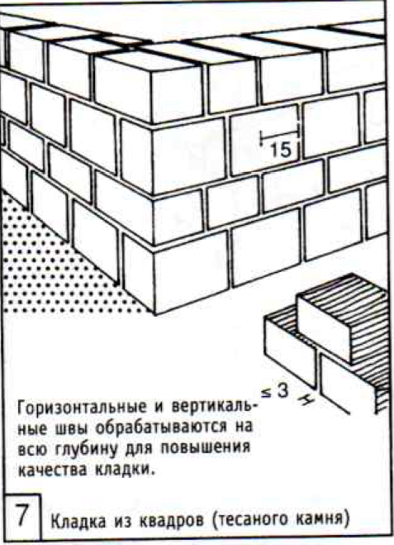

Смешанная кладка

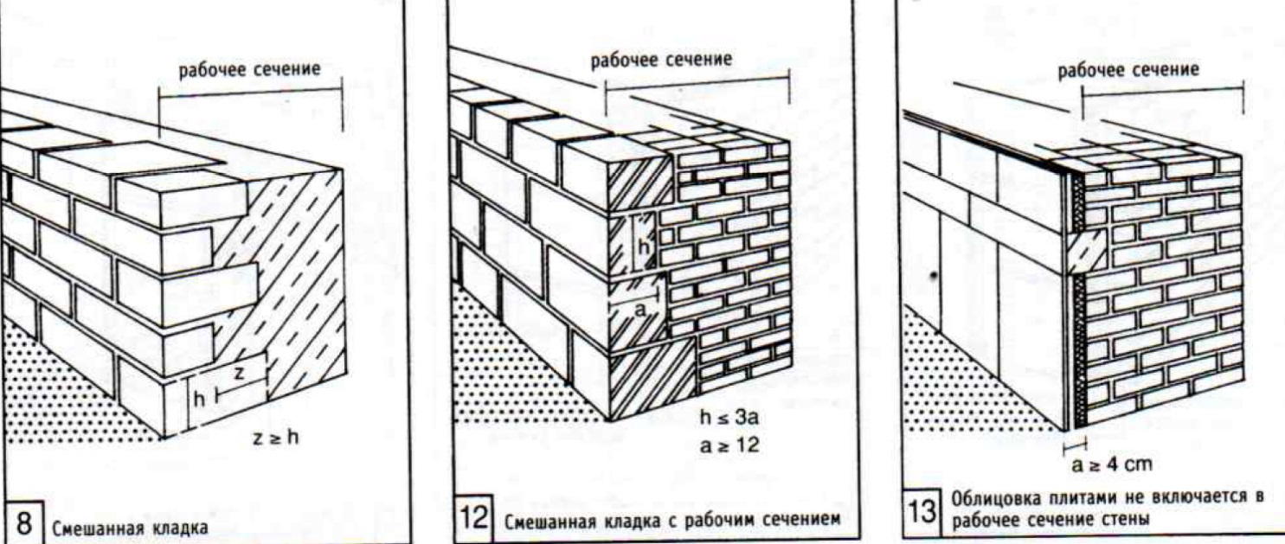

Виды кладок из кирпича:

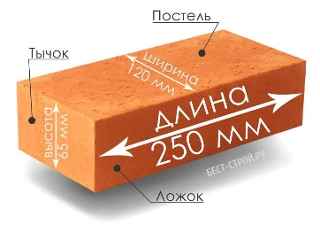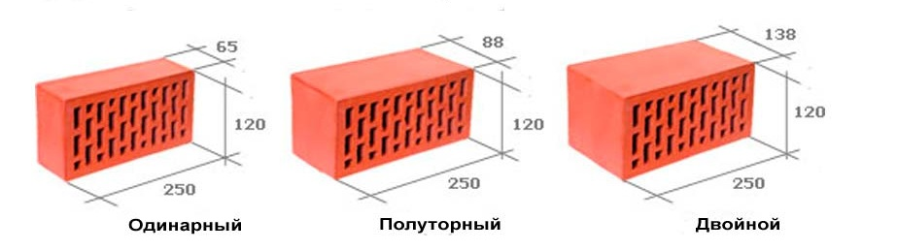
Основные принципы кирпичной кладки заключается в том, что необходимо неукоснительно следовать трём правилам. По своей структуре кирпич хорошо подготовлен для того, чтобы без ущерба переносить нагрузки на сжатие, а испытывать нагрузки на изгиб он не любит. Отсюда вытекает:
1. Плоскости рядов должны быть параллельны между собой для того, чтобы кирпич в кладке испытывал нагрузку только на сжатие и исключалось давление на конструкцию под углом (максимально-допустимый угол может быть не более 17 градусов;
2. Боковые грани кирпичей внутри каждого ряда должны образовывать две системы взаимно перпендикулярных областей - т.е. быть бок о бок друг с другом, образовывая между собой поперечные и продольные швы;
3. Вертикальные продольные и поперечные швы в кладке должны быть параллельны и между собой образовывать шов.
● Принцип перевязки - это когда верхний кирпич должен ложиться на шов между нижними для более равномерного распределения нагрузки во всей кладке по всей ширине стены. Иначе не будет достигнута необходимая прочность и монолитность всей строительной конструкции. Перевязка бывает вертикальных, поперечных и продольных швов. 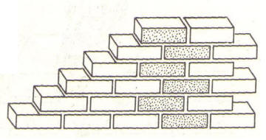 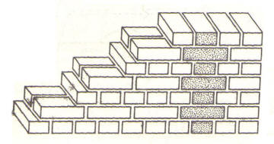
Кирпичная кладка в полкирпича. Кирпичная кладка в один кирпич.
Виды кирпичной кладки
● Сплошная кладка выполняется в виде монолитной конструкции шириной в полкирпича. Кирпичи в сплошной кладке уложены вдоль наружной грани стены. Ряды кирпичей называются верстами, а заполнения между ними - забутки.
● Облегчённая кладка широко используется при воздвижении объектов небольшой этажности. Облегчённая кладка состоит из двух стенок в полкирпича шириной, параллельных между собой. Только из целых кирпичей. Простенок между этими стенами заполняется теплоизоляционными материалами. Не допускается полностью выполнять в таком стиле всю стену - максимум через метр по высоте необходим тычковый ряд.
● Армированная кладка используется в конструкциях, испытывающих значительные нагрузки. Арматура располагается в вертикальных и горизонтальных швах, толщина которых должна быть толще диаметра армированного прута на 4 мм. Поперечное армирование исполняется с помощью металлических сеток прямоугольной или зигзагообразной формы, которые укладываются через 3-5 рядов кладки.
● Декоративная кладка с правильной геометрией рисунка швов получает всё более широкое распространение при облицовке зданий. Весьма распространённый пример - с наружной стороны здания идут три ложковых ряда с перемыкающим рядом тычкового ряда. Причём в данном случае возможно чередование силикатного кирпича с керамическим облицовочным. Но вариантов декоративной кладки существует не один десяток.
● Кладка с облицовкой - это когда одновременно с воздвижением стены происходит облицовка наружной поверхности лицевым (декоративным) кирпичом. Перевязка облицовочного ряда и самой кладки стены производится на уровне тычкового ряда.
Лицевую и внутреннюю стороны кладки ровняют по натянутому шнуру (выравнивается ватерпасом), а уровень вертикальности углов и стен контролируется отвесом. Зазор между направляющим кирпичом и шнуром следует оставлять 2-3 миллиметра для того, чтобы какой-нибудь кирпич не смог "вытолкнуть" шнур (в таком случае велика вероятность, что остальные кирпичи будут уложены неровно). Раствор наносится кельмой (мастерком) на участок не более одного метра длиной - больше не имеет смысла, т.к. во время укладки раствор может потерять необходимые связующие свойства. Нанесённый раствор разглаживают по поверхности и в идеале его толщина должна быть около 1,6 - 1,8 см., что в результате даст нужный шов в 1 - 1,2 см. Для того, чтобы при кладке раствор не вытекал из швов наружу в нерациональных количествах, наносить его нужно на расстоянии сантиметра два от краёв. В объёме всей кладки раствор достигает 23 %.

